МБУК ВР «МЦБ» им. М. В. Наумова
6+
Ясыревский отдел

20 книг, которые родители обязательно должны прочитать детям,
до того, как они подрастут.

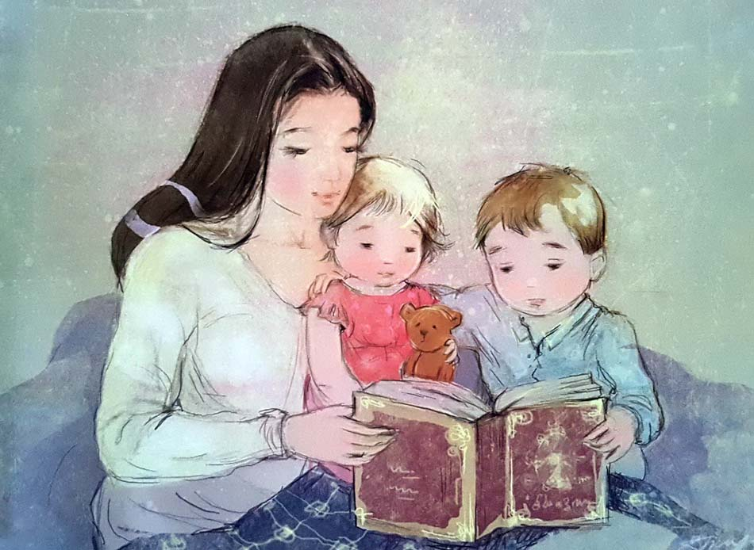
Список книг.

Составитель:
библиотекарь 2 категории
Ясыревского отдела
МБУК ВР «МЦБ» им. М.В. Наумова
Одарчук Л.А.

х. Ясырев
2021г.
Почитать ребенку сказку на ночь — это отличный повод серьезному взрослому, заваленному важными делами, на несколько минут погрузиться в любимые детские книги и пережить их заново.
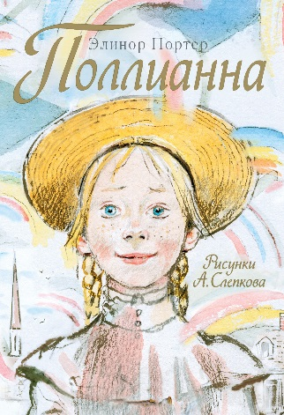
Портер, Элинор «Поллианна».
Хорошая книжка о том, как с оптимизмом смотреть на все жизненные неурядицы и находить радость даже там, где другим не пришло бы в голову ее искать. Маленькая Поллианна — сирота, живет у суровой тетки, но при этом умудряется весь городок заразить счастьем и желанием играть в свою замечательную игру.
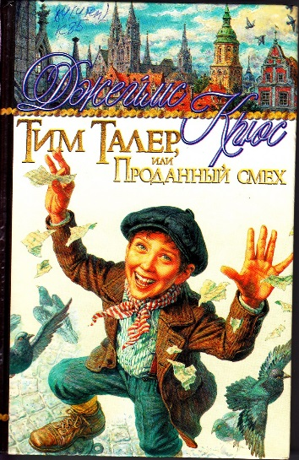
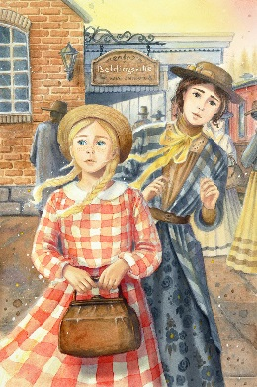
Крюс, Джеймс «Тим Талер, или Проданный смех».
Это фантастическая повесть о мальчике, который променял свой смех на богатство, но не стал от этого счастливым. Тиму пришлось пройти много испытаний, в которых он нашел верных друзей и вернул свое настоящее богатство.
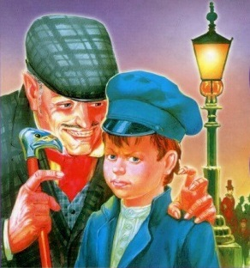

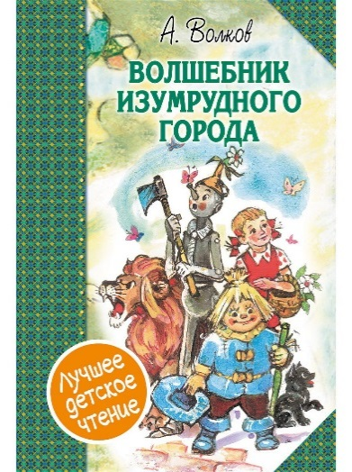
Волков, Александр «Волшебная страна».
Цикл повестей о Волшебной стране начинается с книги «Волшебник Изумрудного города». Несмотря на то что первая книга была написана по мотивам истории о стране Оз, мир, созданный Волковым, оказался богаче и увлекательнее.

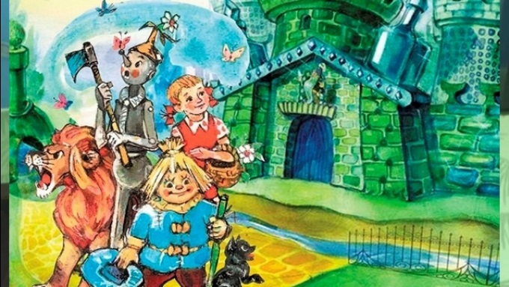

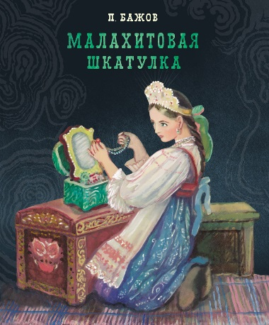
Бажов, Павел «Малахитовая шкатулка».
Сказы Бажова, как уральские горы, исполнены суровой красоты. Здесь жизнь трудна, но и в ней есть место честности, благородству. За доброту и мастерство награждает людей Хозяйка Медной горы. Особая ценность сказов — богатый и красивый язык.
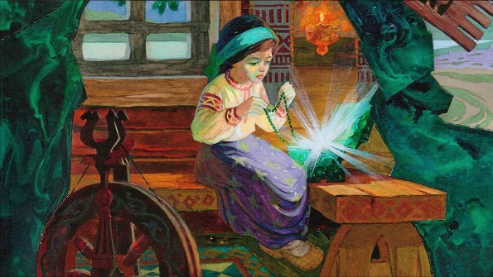

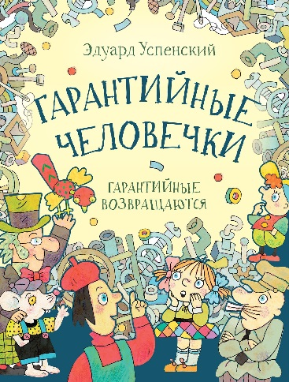
Успенский, Эдуард «Гарантийные человечки».
Чудесная сказочная повесть о маленьких человечках, которые живут в бытовых приборах и ремонтируют их, пока действует гарантийный срок. У каждого крошечного мастера свой особенный характер, и поневоле задумываешься, как выглядит человечек, который живет в твоем компьютере.

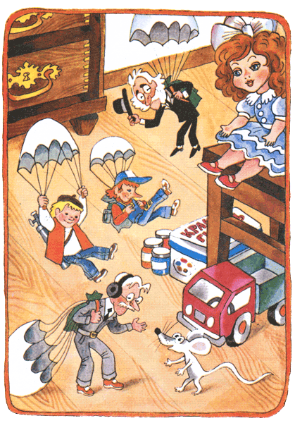
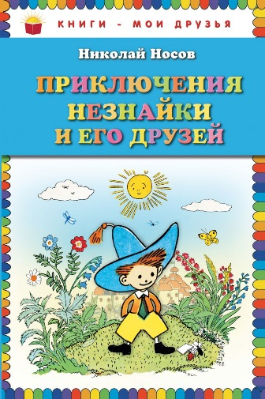
Николай Носов «Приключения Незнайки и его друзей».
В Цветочном городе живут коротышки. Это крошечные человечки, для которых лужайка — настоящий лес. В спокойную и размеренную жизнь постоянно вносит хаос озорной Незнайка.

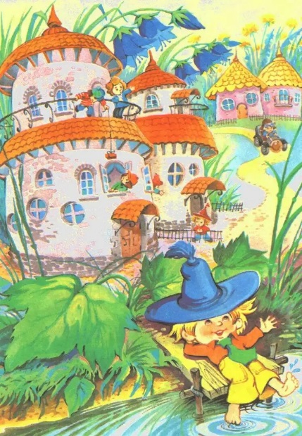
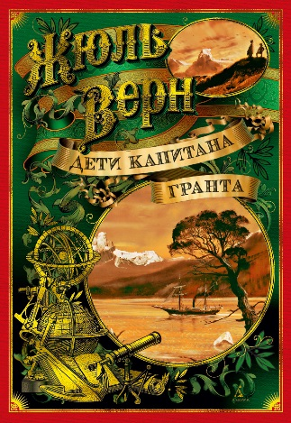
Верн, Жюль «Дети капитана Гранта».
Книга об увлекательных приключениях англичан, которые совершают кругосветное путешествие, разыскивая потерпевшего кораблекрушение капитана и его матросов. Действие разворачивается на нескольких континентах, что позволяет автору рассказать много интересных вещей о людях и животных, которые там обитают.

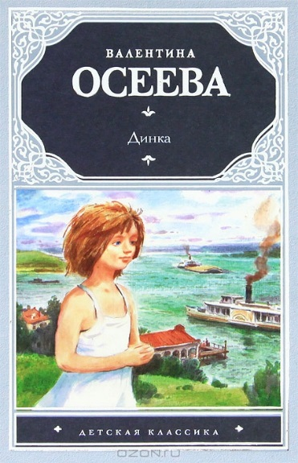
Осеева, Валентина «Динка».
История о трогательной дружбе девочки из приличной семьи и маленького бродяги. Начало XX века, на волжской даче лето. Непоседливая Динка, пытаясь помочь людям, все время попадает в разные приключения, но за ней присматривает и выручает ее из переделок рано повзрослевший мальчик Ленька.

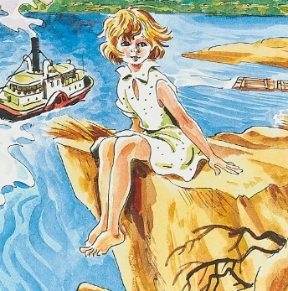
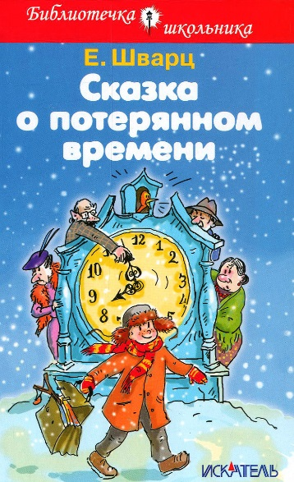
Шварц, Евгений «Сказка о потерянном времени».
В этой сказке наш любимый волшебник Евгений Шварц рассказывает детям об очень взрослой истине — ценности времени. Если будешь относиться к нему небрежно и тратить попусту, сам не заметишь, как превратишься в старичка и будем сожалеть о том, чего не успел сделать в своей жизни. Хеппи-эн прилагается.
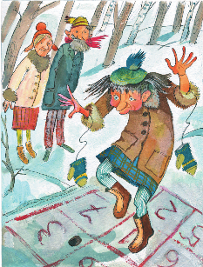

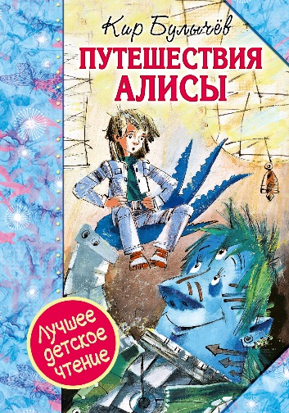
Булычев, Кир «Путешествие Алисы».
Папа маленькой Алисы Селезневой работает космобиологом и берет дочку в экспедицию. Вместе они собирают на других планетах удивительных животных для земного космозоопарка. Алиса оказывается очень полезным участником экспедиции. Некоторые загадки Вселенной легче даются маленьким девочкам. Например, приручить Говоруна и разгадать тайну Третьей
планеты.
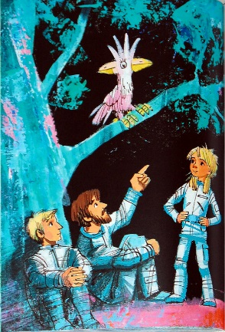
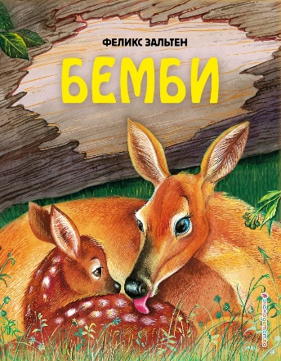
Зальтен, Феликс «Бэмби».
Замечательная книга о взрослении маленького олененка. История об окрытии мира, его радостях и трудностях, о настоящем горе и настоящей победе. Одушевляя зверей, Зальтен открывает детям царство леса, учит сопереживанию и стойкости, способности посмотреть на мир другими глазами и никогда не сдаваться.

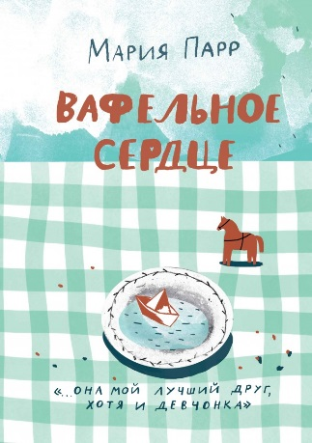
Парр, Мария «Вафельное сердце».
Добрая и атмосферная книжка о детстве в норвежском хуторе. Детям будет интересно послушать о приключениях сверстников, а родителям на несколько минут вернуться в то время, когда солнце светило ярче, деревья были выше и идти спокойно было невозможно — ноги скакали сами по себе, а бабушка готовила замечательные вкусности, чтобы порадовать внуков.
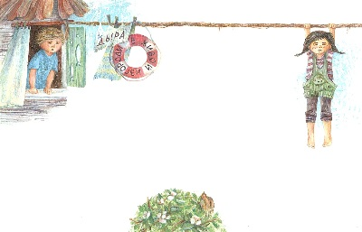

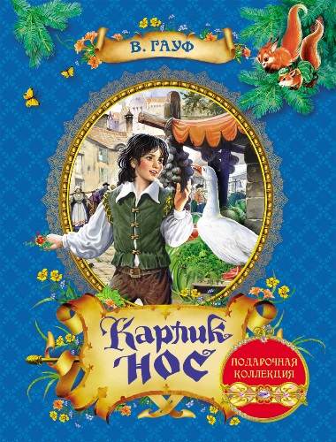
Гауф, Вильгельм «Карлик Нос».
За несдержанность и грубость злая ведьма превращает мальчика Якоба в уродливого карлика. Ему приходится пройти через много испытаний. Только научившись быть терпеливым, добрым и трудолюбивым, он понимает, как вернуть себе нормальный облик. Несомненное достоинство книги — яркие, запоминающиеся описания.
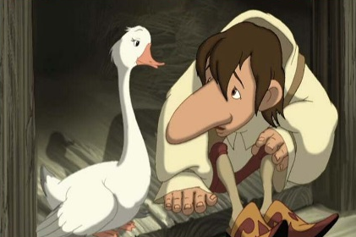
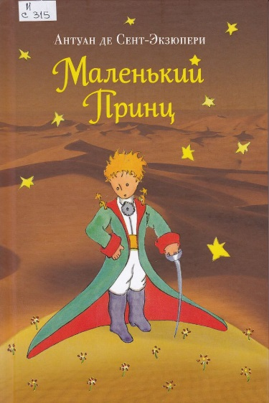
Сент-Экзюпери, Антуан де «Маленький принц».
Это одна из тех редких книг, с которыми знакомятся в детстве, проносят с собой сквозь годы и каждый раз находят в ней все новые и новые смыслы. Книга, которая взрослеет вместе с ребенком.
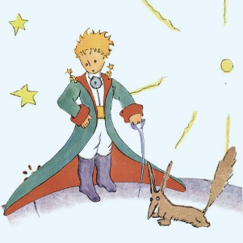

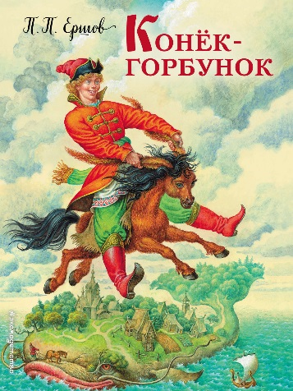
Ершов, Петр «Конек-Горбунок».
Задорная, немного задиристая сказка в стихах о младшем сыне Иване и волшебном Коньке-Горбунке заставляет улыбаться не только детей, но и взрослых. Благодаря красоте и точности слова, сказка воспринимается легко. Ну а для устаревших слов всегда есть поясняющие сноски. И добро, разумеется, торжествует.

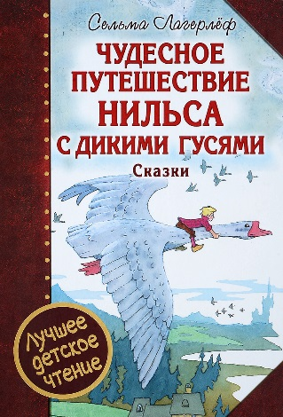
Лагерлеф, Сельма «Чудесное путешествие Нильса с дикими гусями».
За злой нрав гном превращает мальчика Нильса в крошечного человечка. Тот путешествует по родной стране, с ним случаются разные приключения. В пути Нильс учится быть смелым, честным и верным своему слову.
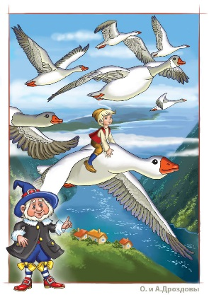

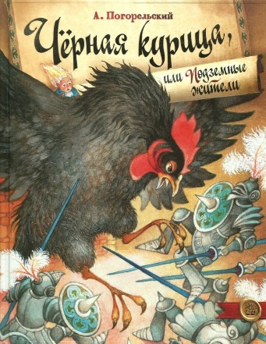
Погорельский, Антоний «Черная курица, или Подземные жители».
Грустная история о том, как добрый и умный мальчик, получив невиданное для ребенка богатство — волшебное семечко, становится злым, заносчивым и предает своих друзей.
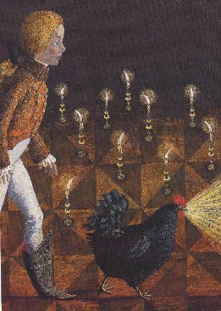

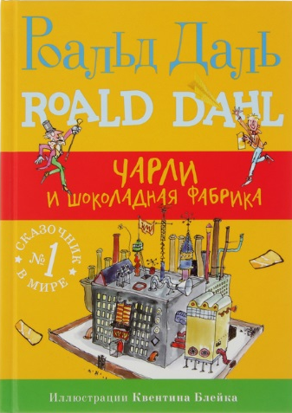
Даль, Роальд «Чарли и шоколадная фабрика».
Это волшебная история о шоколадной фабрике, в таинственных недрах которой изобретаются невиданные сладости. И, конечно же, о чудаке Вилли Вонке, который наказывает капризных и непослушных детей и вознаграждает доброго и щедрого мальчика Чарли.
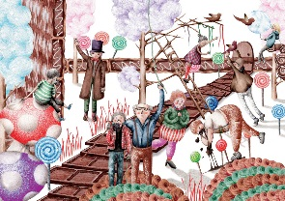

Некрасов, Андрей «Приключения капитана Врунгеля».
Плавание яхты «Беда» — это веселые, порой абсурдные приключения, в непростые моменты которых герои не опускают руки, ищут и находят остроумные решения, какими бы нелогичными те ни казались.

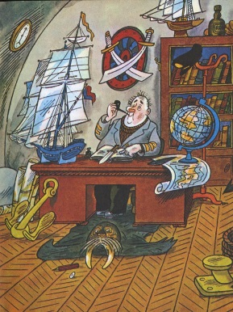

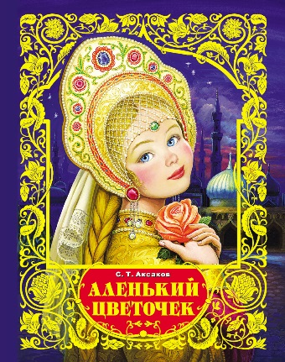
Аксаков, Сергей «Аленький цветочек».
Красивая история о красавице и чудовище, о верности своему слову, доброте и любви. Эту сказку на тысячи ладов пересказывают в самых разных вариациях, но ни одна не звучит так лирично, красочно и по-родному, как та, что написана Аксаковым в середине XIX века.
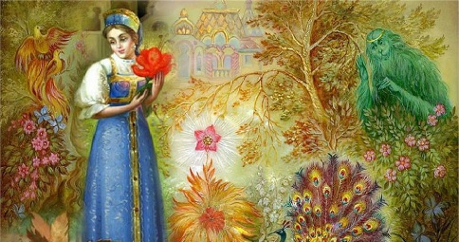

«20 книг, которые родители обязательно должны прочитать детям, до того, как они подрастут.»: список книг/ сост. библиотекарь II категории Ясыревского отдела Л. А. Одарчук.- х. Ясырев: МБУК ВР «МЦБ» им. М.В. Наумова, 2021.- 8 с.

